北京市西城区2019—2020学年度第一学期期末试卷
九年级物理 2020.1
考生须知 | 1. 本试卷共8页，共五道大题，34道小题。满分100分。考试时间90分钟。  2. 在试卷和答题卡上准确填写学校、班级、姓名和学号。  3. 试题答案一律填写在答题卡上，在试卷上作答无效。  4. 在答题卡上，选择题、作图题须用2B铅笔作答，其他试题用黑色字迹签字笔作答。  5. 考试结束时，将本试卷、答题卡一并交回。

一、单项选择题（下列各小题均有四个选项，其中只有一个选项符合题意。共30分，每小题2分）

1．在国际单位制中，电功的单位是
A．伏特（V） B．欧姆（Ω） C．焦耳（J） D．瓦特（W）

2．下列四种用电器中，主要利用电流热效应工作的是
A．电风扇 B．计算器 C．节能灯 D．电饭锅

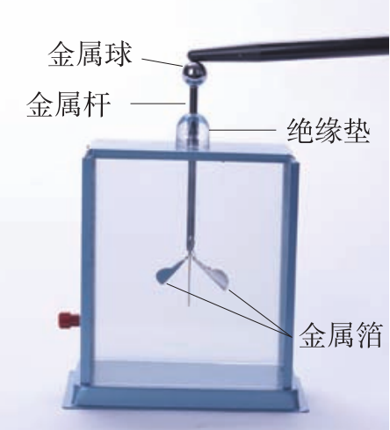
3．关于如图1所示的验电器，下列说法正确的是
图1

金属箔
绝缘垫
橡胶棒
金属球
金属杆
A．验电器的金属箔是绝缘体
B．验电器可以用来检验物体是否带电
C．验电器的原理是异种电荷相互排斥
D．用橡胶棒接触金属球，金属箔一定带正电

4．关于电流、电压和电阻，下列说法正确的是
A．电荷的定向移动形成电流
B．自由电子定向移动的方向为电流方向
C．电路两端有电压，电路中一定有电流通过
D．由$R=\frac{U}{I}$可知，导体的电阻由电压和电流决定

5．下列四个生活实例中，通过热传递的方式使（加“•”）物体内能减少的是
A．春天，人在院子里晒太阳 B．夏天，给杯中的饮料加冰块
C．秋天，给妈妈用热水泡脚 D．冬天，操场上的同学搓搓手

6．下列说法正确的是
A．家庭电路中火线与零线之间电压为36V
B．家庭电路中的洗衣机和电视机是串联的
C．家庭电路中必须安装保险丝或空气开关
D．家庭电路中总电流过大说明电路发生短路

7．有甲、乙两根完全相同的铜导线，把甲导线剪去一半，再把甲剩下的一半拉成原长，此时它的电阻为R_{甲}，若乙导线的电阻为R_{乙}，则下列判断正确的是
A．R_{甲}＞R_{乙} B．R_{甲}＝R_{乙} C．R_{甲}＜R_{乙} D．无法确定

8．在下列四个实例中，与“水的比热容较大”这一特性无关的是
A．用循环水冷却汽车的发动机
B．夏天在马路上洒水可以降温
C．沿海地区比沙漠昼夜温差小
图2
L₁
L₂
甲
乙
S
D．暖气管道中用热水散热供暖

9．在图2所示的电路中，若在闭合开关S后，两只灯泡都能发光，
应在图2甲、乙两处连入的元件是
A．甲是电压表，乙是电池 B．甲是电池，乙是电流表
C．甲是电流表，乙是电池 D．甲是电压表，乙是电流表

10．智能指纹锁是利用计算机信息技术、电子技术、机械技术等多项技术于一体的高科技产品。
它的“钥匙”是特定人的指纹（相当于开关S₁）、磁卡（相当于开关S₂）或应急钥匙（相
当于开关S₃），三者都可以单独使指纹锁内的电动机M工作而打开门锁。同学们根据上述
电路特点设计了如图3所示的四个电路图，其中符合设计要求的是
图3
C
M
S₃
S₂
S₁
B
M
S₃
S₁
S₂
A
M
S₁
S₂
S₃
D
M
S₁
S₂
S₃

11．下列说法正确的是
A．铁块很难被压缩，这说明分子之间存在相互作用的引力
B．原子核带正电，核外电子带负电，通常原子整体不显电性
C．常见的物质由分子、原子构成，原子由原子核和带正电的电子构成
D．拍打衣物可以将尘土拍出，这说明分子在永不停息地做无规则运动

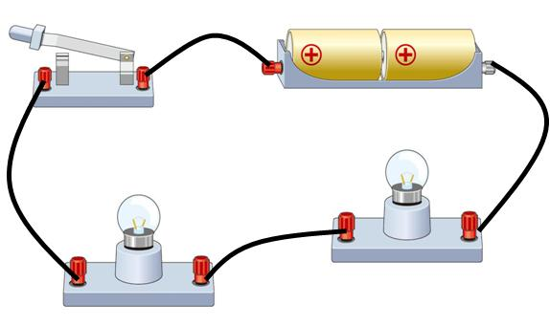
12．在研究串联电路中的电压规律实验中，小明连接了如图4所示的电路，闭合开关S后，
图4
L₁
L₂
A
B
S
发现两灯都不亮，他用电压表先测量电源两端电压为3V，
之后测量A、B两点之间的电压接近3V，若电路中只有
一处故障，则电路故障可能是
A．L₁断路 B．L₂断路
C．L₁短路 D．L₂短路

13．小丽家的一只电吹风机铭牌上标有“220V 500W”，一个节能灯泡上标有“220V 5W”。
则下列说法中正确的是
A．电吹风机和节能灯泡通电后，电流通过电吹风机做功会更快
B．电吹风机和节能灯泡工作时，电吹风机消耗的电能会更多
C．电吹风机消耗的电能相当于100个节能灯泡消耗电能
D．电吹风机正常工作3min，消耗的电能为0.025度
14．2019年底中国高铁运营里程超过3万公里，占全球高铁运营里程的三分之二以上，超过其他国家总和，高铁成为我国科技发展的一张“名片”。为保障安全运行，高铁列车上安装有烟雾报警装置。如图5所示是某校科技小组设计的列车烟雾报警仪的简化原理图，电源两端电压保持不变，R₀为定值电阻，光敏电阻R的阻值随光照强度的减弱而增大，当输出信号端的电压达到某一数值时，报警器开始报警。当列车上有烟雾遮挡了射向光敏电阻R的激光时，下列说法正确的是
R₀
R
S
A
激光
输出信号端
图5
A．电流表示数不变，输出信号端电压变大
B．电流表示数变大，输出信号端电压变小
C．电流表示数变小，输出信号端电压变大
D．电流表示数变小，输出信号端电压不变

15．如图6所示，甲、乙两电路中，电源两端电压相同且恒定不变，两电阻的阻值R₁＞R₂。闭合开关S，在甲电路中，通过R₁和R₂的电流分别为I₁、I₂，R₁和R₂两端电压分别为U₁、U₂, R₁和R₂消耗的电功率分别为P₁、P₂；在乙电路中，通过R₁和R₂电流分别为I₃、I₄，R₁和R₂的两端电压分别为U₃、U₄, R₁和R₂的消耗的电功率分别为P₃、P₄；。则下列判断中正确的是
图6
乙
R₂
R₁
S
甲
R₁
R₂
S
A．I₁＝I₂＞I₄＞I₃
B．I₁＝I₂＝I₃＋I₄
C．U₁+U₂＝U₃+U₄
D．P₄＞P₃＞P₁＞P₂

二、多项选择题（下列各小题均有四个选项，其中符合题意的选项均多于一个。共10分，每小题2分。每小题选项全选对的得2分，选对但不全的得1分，有错选的不得分）

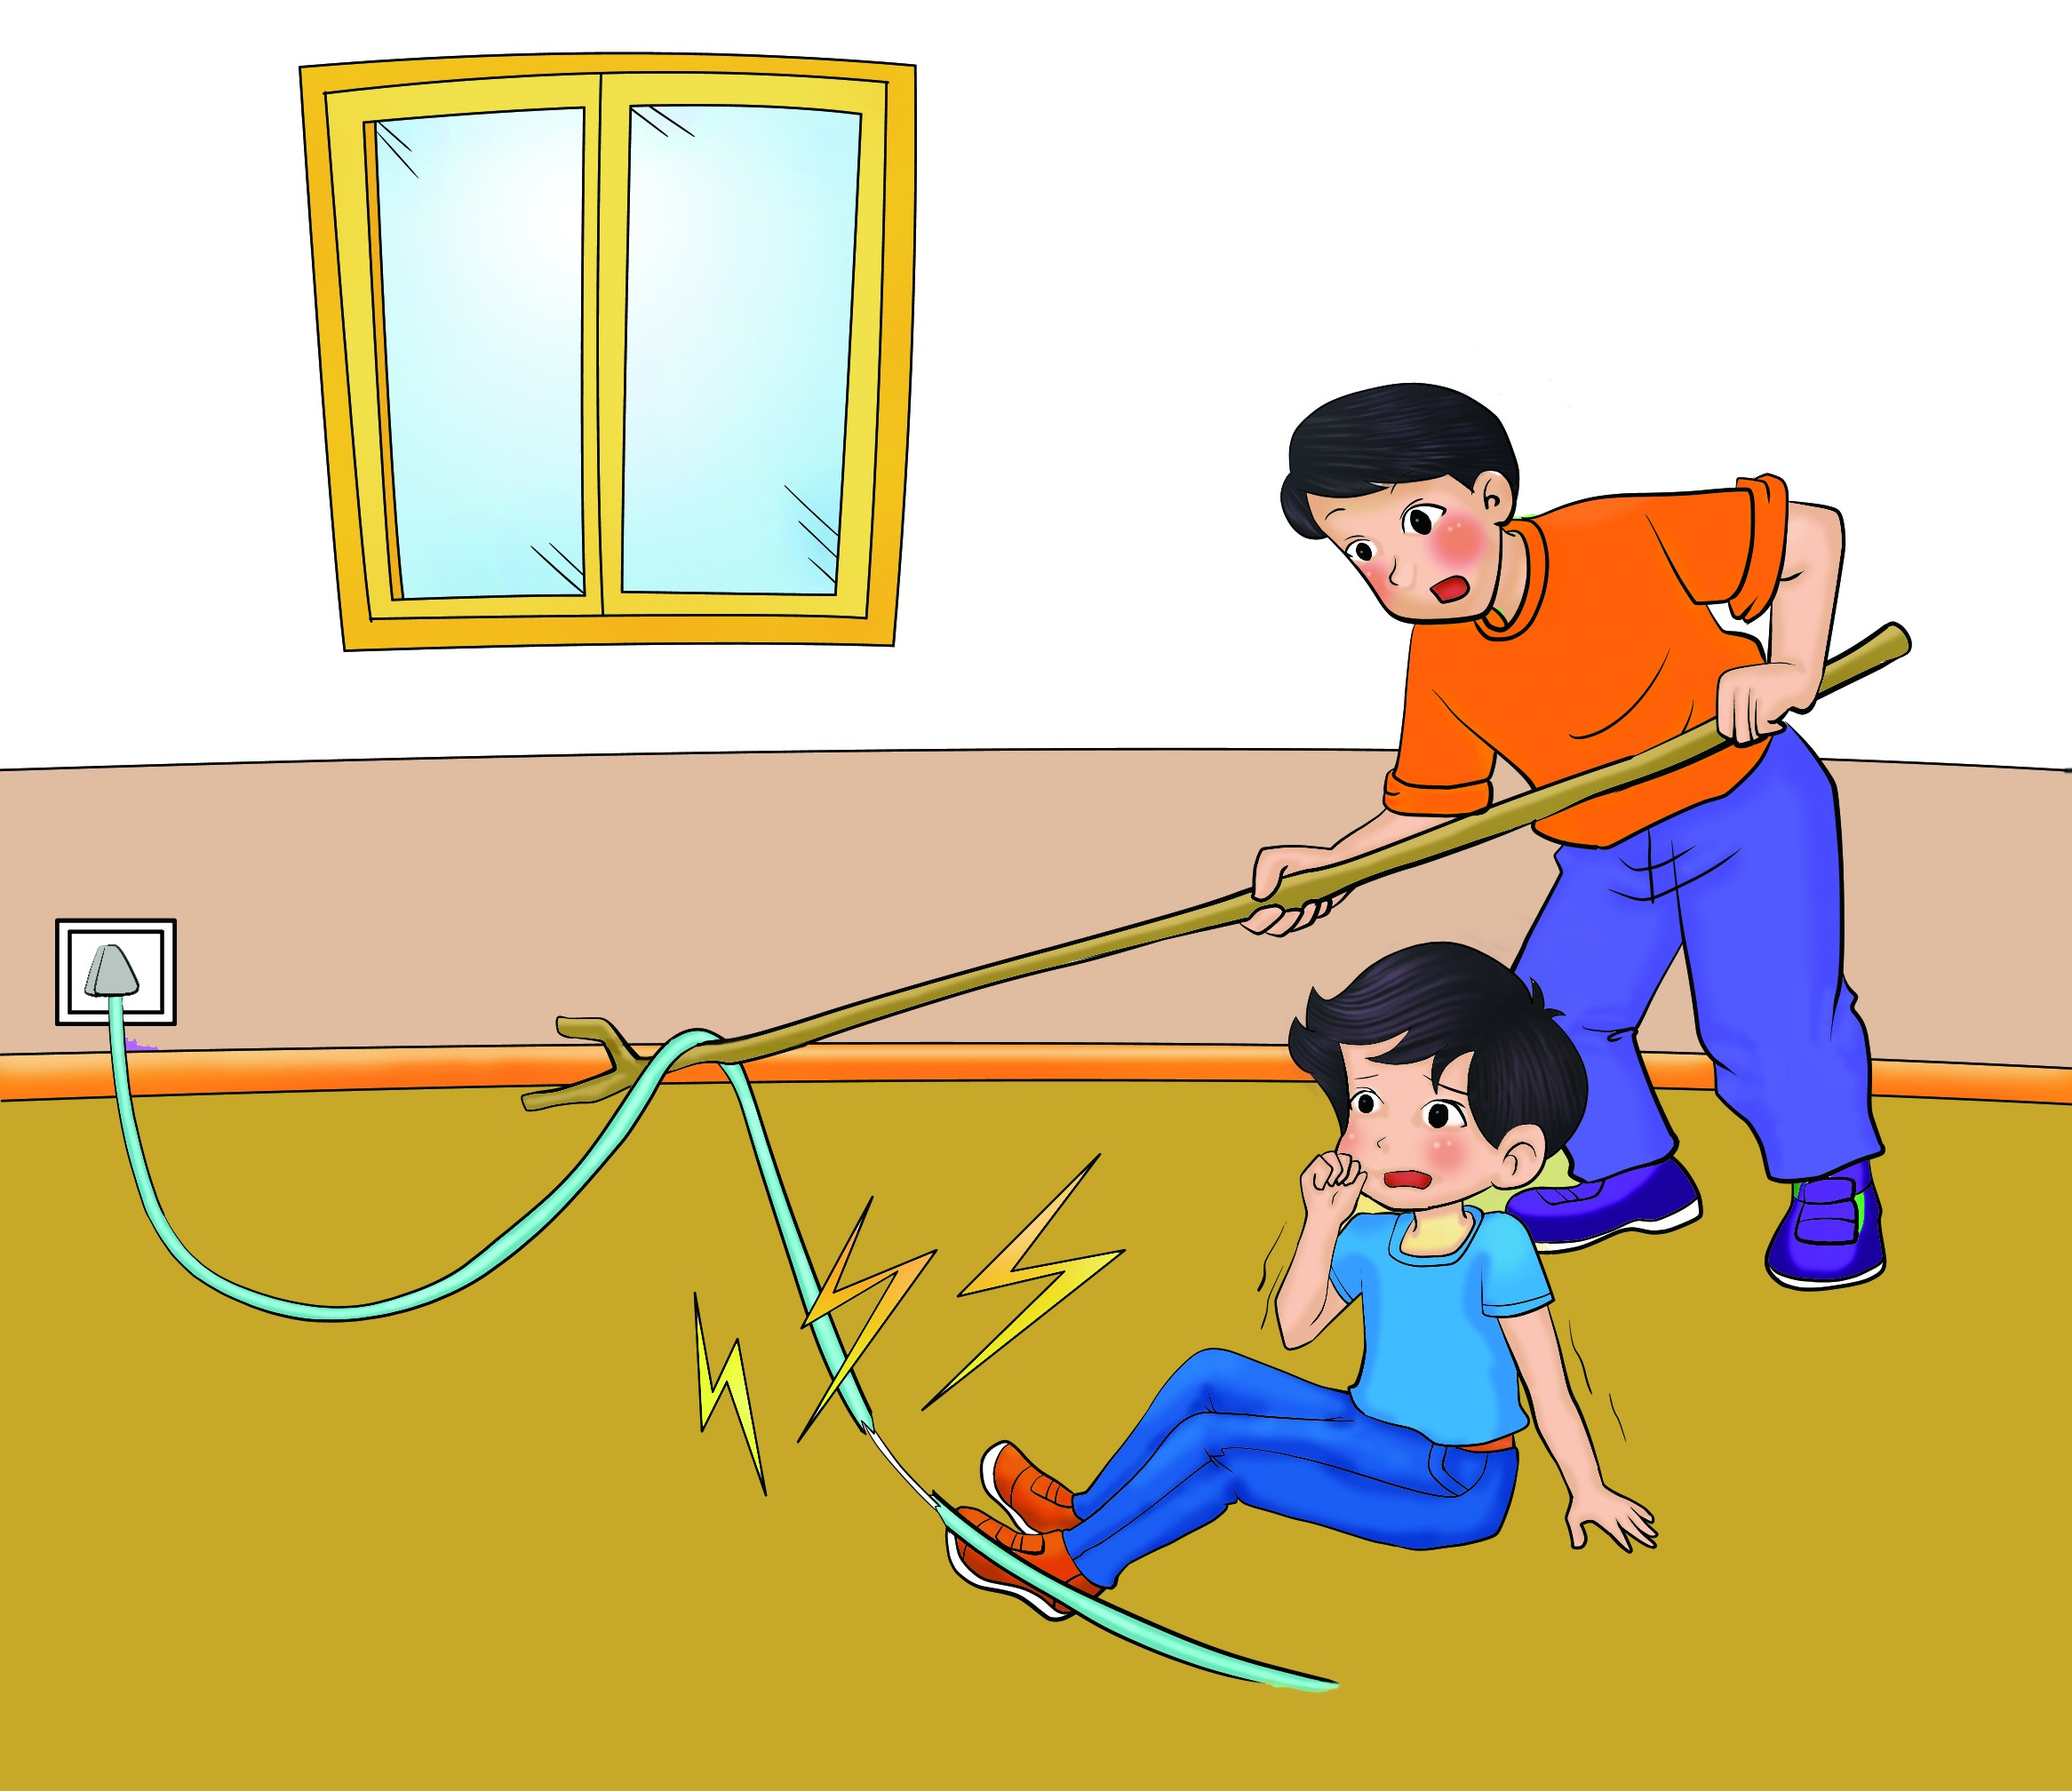
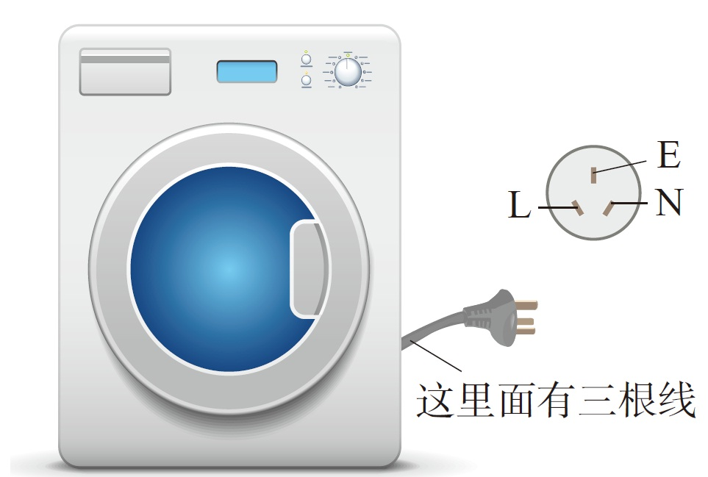
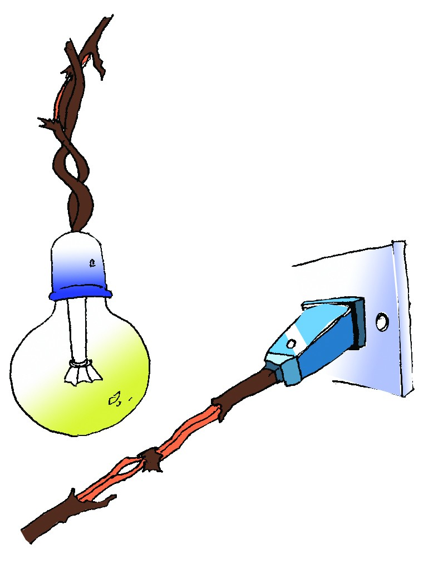
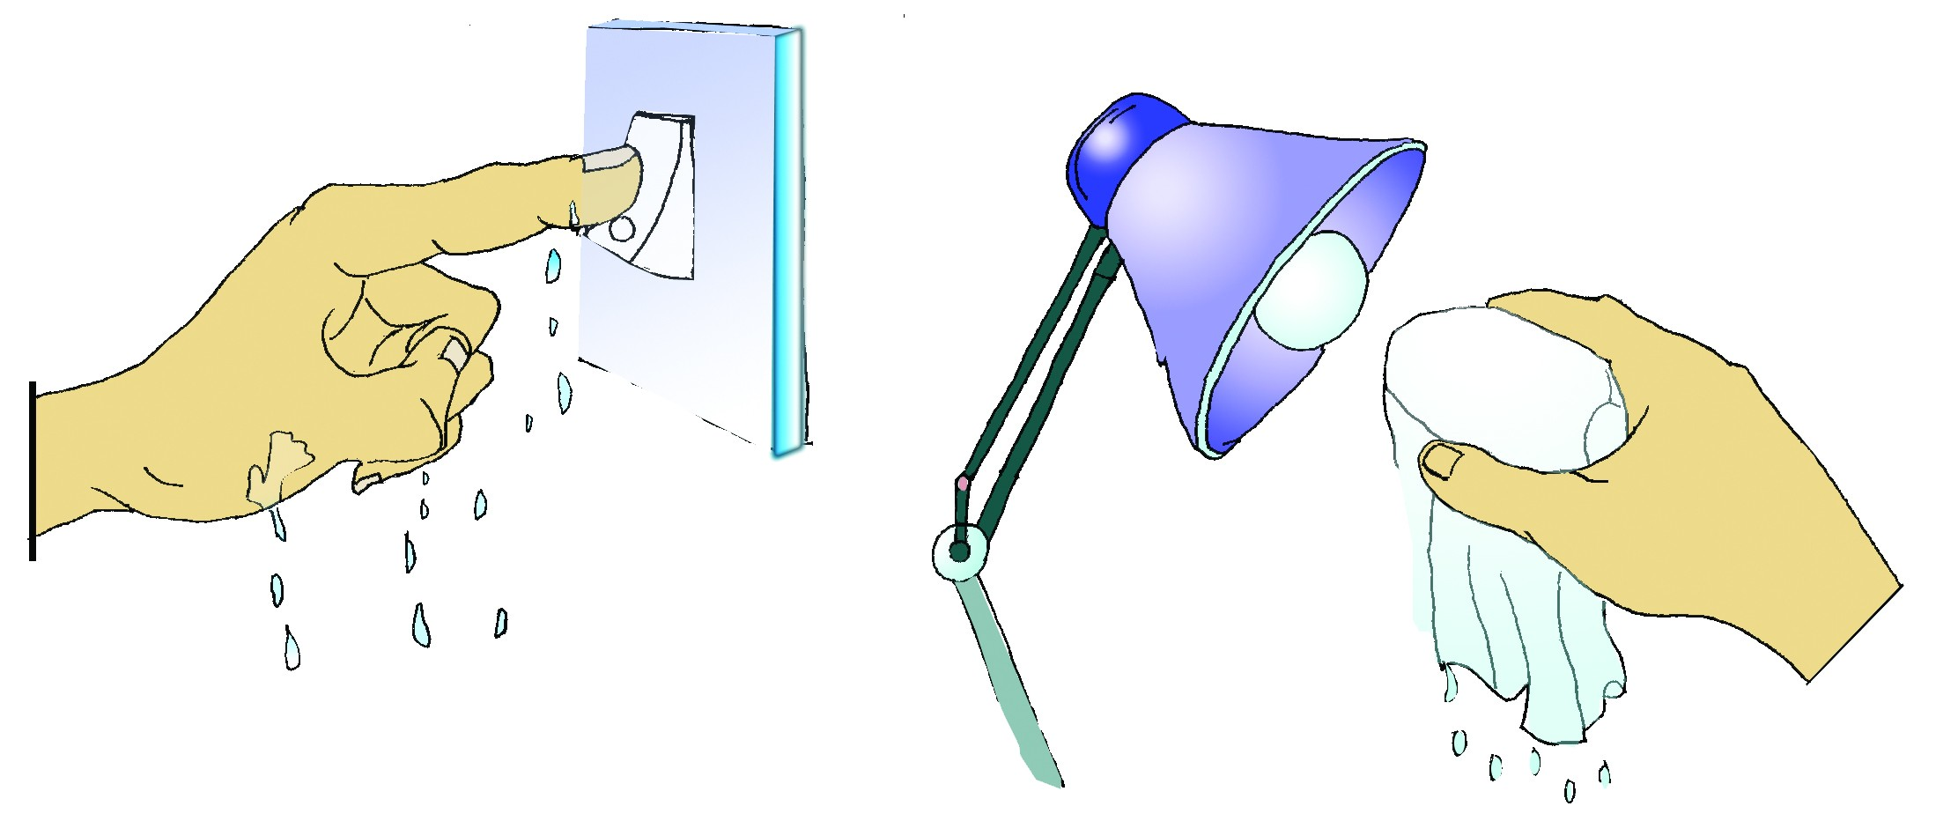
16．图7所示的四种现象中，符合安全用电原则的是
A B C D

用绝缘棒挑开
通电的裸导线

洗衣机的金属外壳安装接地线

图7
使用绝缘层
破损的电线

用湿抹布擦拭
正在工作的台灯

17．关于温度、内能、热量，下列说法中正确的是
A．一切物体无论温度高低，都具有内能 B．物体的温度不变，它的内能可能变大
C．物体的温度降低，它一定放出了热量 D．物体的内能增加，它一定吸收了热量

18．如图8所示电路，电源两端电压U保持不变。电阻R₁=10Ω，滑动变阻器R₂铭牌上标有
“20Ω 1A”的字样，电流表的量程为0～0.6A，两块电压表的量程均为0～3V。在保证
P
图8
V₂
V₁
S
R₁
R₂
V₁
A
V₂
S
电路各元件安全的条件下，调节滑动变阻器R₂的滑片P，使电压表
V₁和电压表V₂的示数范围均为1.5V～3V。则下列判断中正确的是
A．电源两端电压U为6V
B．电流表A的示数范围为0.15A～0.3A
C．滑动变阻器R₂的阻值取值范围为5Ω～20Ω
D．滑动变阻器R₂的阻值取值范围为10Ω～20Ω

19．如图9所示的四个热学实验，下列说法中正确的是
A．将红墨水同时滴入冷、热水烧杯中，热水先变红，说明分子运动快慢跟温度有关
B．用弹簧测力计提起贴在水面的玻璃板时，测力计的示数变大，说明大气压强的存在
C．将活塞迅速下压，使筒内的硝化棉燃烧，说明外界对物体做功，使物体的内能增大
D．向烧瓶内打气，当瓶塞跳出时，瓶内出现白雾，说明物体对外界做功，物体内能减小
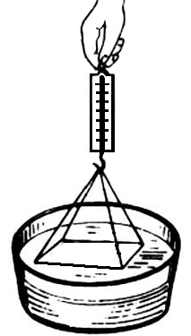
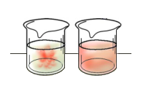
图9
弹簧测力计
玻璃板
B
D
C
A
冷水 热水

图10
学生电源
+
-
0.6
3
A
0 0.2 0.4 0.6
|||||||||||||||||||||||||||||||
0 1 2 3
S
R
S₁
S₂
L

20．如图10所示的电路中，电源两端的电压U保持不变。
小灯泡L标有“6V 3W”字样，且灯丝电阻不变。当三个开关都闭合时，小灯泡正常发光，电流表示数为0.6A；当只闭合开关S，滑动变阻器的滑片置于某点时，电路消耗的总电功率为1.5W，此时小灯泡L消耗功率为P_{L}。下列判断正确的是
A．U =12V B．R_{L}=12Ω
C．PL =0.75W D．R_{L}= 5R

三、实验解答题（共49分，21、24、30、31题各4分，22题2分，23、25、26题各3分，27、29题各6分，28题10分）
21．（1）图11所示电阻箱的示数为 Ω。
（2）图12所示电能表的示数为 kW·h。
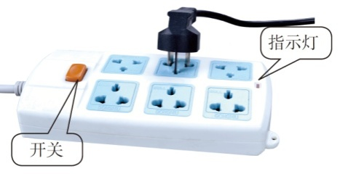
单相电能表
kW⋅h
220V 10(20)A 50Hz
360 r/kW⋅h
北京电表厂
2
0
2
2
6
图12
×1
×100
×1000
×10
1 2 3 4 5 6 7 8 9 0
1 2 3 4 5 6 7 8 9 0
1 2 3 4 5 6 7 8 9 0
图11
1 2 3 4 5 6 7 8 9 0
图13
指示灯
开关

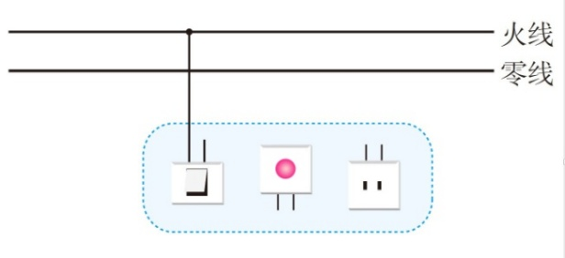
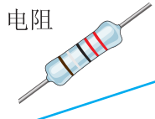
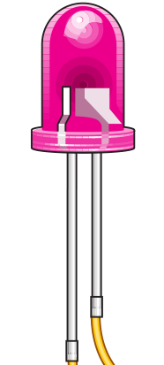
22．如图13所示，是小强常使用的一个插线板。他在使用中发现：插线板上的指示灯在开关
图14
零线
火线
断开时不发光，插孔不能提供工作电压；而在开关
闭合时指示灯发光，插孔可以提供工作电压；如果
指示灯损坏，开关闭合时插孔也能提供工作电压。
根据上述现象，请在图14中只添加导线完成开关、
指示灯和插孔的正确连接。

23．小华在实验室测量额定电压为2.5V小灯泡的额定功率。在实验过程中，她调节滑动变阻器的滑片P，使电压表示数为 V，小灯泡正常发光，此时电流表的示数如图15所示，通过小灯泡的电流为 A，小灯泡的额定电功率为 W。

24．如图16所示，是小球在地面弹跳实验拍下的频闪照片，小球弹起的高度逐渐降低，说明
小球机械能在 （选填“增大”、“减小”或“不变”）；利用红外线测温仪分别
测量实验前小球的初温t₁和实验后小球的末温t₂，则t₁ t₂（选填“>”、“<”或
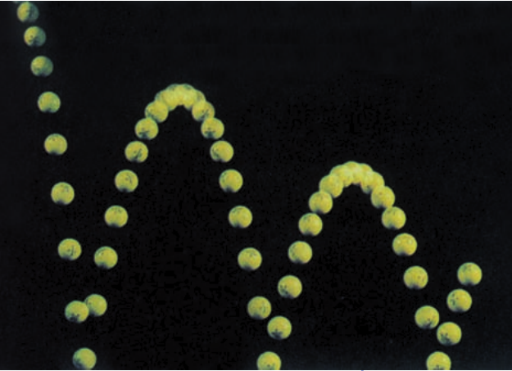
“=”），导致这种现象出现的原因是： 。
图15
0
1
2
3
0.2
0.4
0.6
0
A
0.6
3
图16
15
3
V
0 5 10 15
0 1 2 3
|||||||||||||||||||||||||||||||
图17
盐水
铜片
锌片

25．小明在烧杯中加入盐水，将锌片和铜片部分浸入盐水中，组成一个盐水电池，他用电压表
测量这个自制电池的电压，其现象如图17所示。通过现象可判断铜片相当于盐水电池的
极，你判断的根据是： 。
图18
0.6
A
0 0.2 0.4 0.6
|||||||||||||||||||||||||||||||
0 1 2 3
3
1锰铜
2镍铬
3 镍铬
4 镍铬

26．如图18所示，实验桌上备有实验器材：电池组、电流表、
横截面积相同的电阻丝和带有金属夹的导线，其中1、2号电阻丝的长度相同。
请回答下列问题：

（1）探究导体电阻大小跟导体材料是否有关，应选用
1号和 号电阻丝。

（2）若选用3、4号电阻丝，可探究 。

27．为了“探究不同物质的吸热能力与物质种类的关系”，小亮选用两个规格相同的烧杯，加入初温相同、 相同的水和食用油，选用两个规格相同的电加热器加热水和食用油，用两个相同的温度计测量水和食用油的温度，实验装置如图19所示，除了图中所给实验器材外，还需要补充一个测量器材是 。如图20所示是小亮根据实验数据绘制的水和食用油的温度随时间变化的图像。

（1）在实验中一般用控制 相同的方法，来保证水和食用油吸收的热量相同，通过
比较它们 来比较水和食用油吸热能力的差异。

（2）根据图20可以判断：在此实验中，如果要使水和食用油最后温度相同，就需要给
加热更长的时间，此过程中水吸收的热量 （选填“大于”、“等于”或“小于”）食用油吸收的热量。
甲
图19
食用油
水
乙
图20
t/℃
t/min
0
食用油
水
2
4
6
20
25
30
35
40

28．小阳同学在探究“通过导体的电流跟该导体两端电压的关系”实验中，利用如图21所示实验器材进行实验。
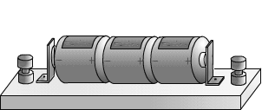
（1）请在虚线框内画出小阳探究实验的电路图。
R
图21
P
A
B
S
＋
－
15
3
V
0 5 10 15
0 1 2 3
|||||||||||||||||||||||||||||||
0.6
3
A
0 0.2 0.4 0.6
|||||||||||||||||||||||||||||||
0 1 2 3

（2）在图21所示实物电路中， 连接有错误。

（3）小阳改正错误的电路连接后，进行实验。他闭合开关S，将滑动变阻器的滑片P向右移动时，观察到电流表的示数 。

（4）下表是小阳记录的实验数据。
U/V | 0.4 | 0.8 | 1.2 | 1.6 | 2.0 | 2.4 | 2.8
I/A | 0.08 | 0.16 | 0.23 | 0.38 | 0.40 | 0.48 | 0.56

图22
2.0
0.08
0.16
0.24
0.32
0
U/V
0.8
1.6
0.4
1.2
I/A

0.40
2.4
0.48
2.8
0.56

请你根据表中数据在图22中的坐标中
描点，并绘制出本次实验中通过导体的电流
跟该导体两端电压的关系图像。

（5）通过绘制图像可发现在测量中有明显错误的
数据是I= A的实验数据。
根据图像可以判断：当电阻R两端电压为
4V时，通过电阻R的电流I约为 A。

（6）分析实验图像，得到的结论是：当
一定时，通过导体的电流跟 。

29．小军利用如图23所示的实验装置，探究“电流通过导体产生的热量与哪些因素有关”。

（1）若利用此装置探究在 相同、 相同的情况下，电流产生热量跟电阻
的关系，则两个密封容器中应各放一根阻值 的电阻丝。

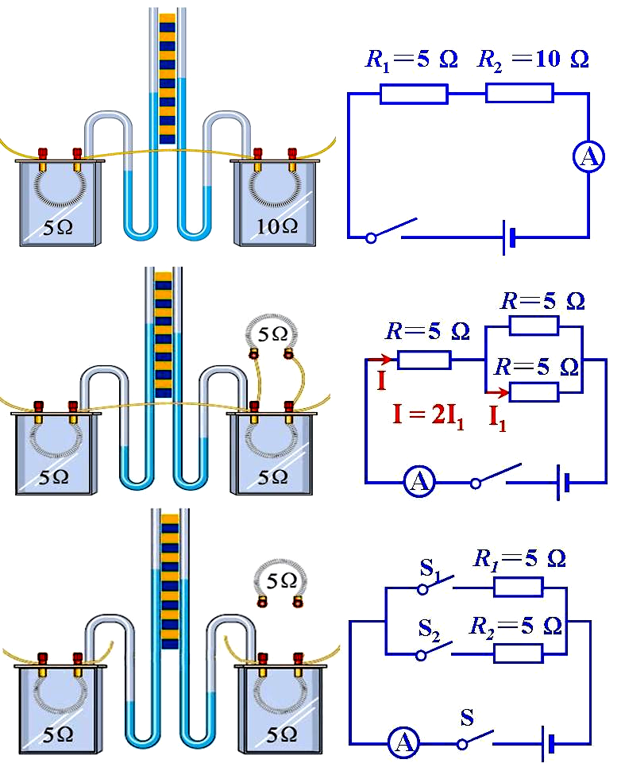
（2）在此实验中电流产生的热量不易观察，是通过
图23
S
学生电源
+
-
0.6
3
A
0 0.2 0.4 0.6
|||||||||||||||||||||||||||||||
0 1 2 3
P
0
A
B
观察U型管中 ，来比较电流通过电
阻丝产生的热量多少，因此，闭合开关前应调
整左侧A管液面与右侧B管液面 。

（3）小军闭合开关进行实验，一段时间后，发现左
侧的A管液面不断上升，右侧B管液面高度
始终不变。你猜想实验中可能出现的问题是：
。

30．图24所示是小丽为测量未知电阻R_{x}的阻值所设计的实验电路图。请你帮小丽将实验步骤补充完整：
①将开关S₁和S₂断开，按电路图连接电路，将滑动
图24
P
R₀
R_{x}
R
A
S₂
S₁
变阻器滑片P移到阻值最大端。

② ，调节滑动变阻器滑片P，记录电流表
的示数I；

③ 。

④记录此时电阻箱示数R₀，待测电阻的阻值R_{x} = R₀。

31．实验桌上有如下器材：符合实验要求的电源、已调零的电压表，电阻箱、定值电阻R₀、开关各一个，导线若干。请你利用上述实验器材，设计一个实验证明：在一个串联电路中，某个电阻的阻值增大，这个电阻两端的电压也增大。
要求：（1）画出实验电路图；（2）画出实验数据记录表。

四、科普阅读题（共4分，每空1分）
32.阅读下面的短文，回答问题。
汽油机与柴油机谁的热机效率高？
内燃机的活塞在汽缸里做往复运动时，活塞顶部离开汽缸盖最近时的位置，叫作上止点；活塞顶部离开汽缸盖最远时的位置，叫作下止点。上、下止点的距离叫作活塞行程，简称冲程。活塞在下止点时，活塞上面的空间叫作“汽缸总容积”；活塞在上止点时，活塞上面的空间叫作“燃烧室容积”；汽缸总容积与燃烧室容积的比值叫作“压缩比”。
压缩比表示空气（或燃料混合物）在汽缸中被压缩的程度。压缩比越大，汽缸内气体压缩后的压强越大，温度越高。压缩比是内燃机的主要技术规格之一，汽油机和柴油机的压缩比是不同的。例如：上海生产的165型汽油机的压缩比是6，压缩终了时的压强约为10⁶Pa，温度可达到430℃；东风195型柴油机的压缩比是20，压缩终了时的压强约为3×10⁶Pa～4×10⁶Pa，温度可达到500℃～700℃。压缩比越大，热机效率就越高。
在汽油机里，吸入汽缸内的是燃料混合物，由汽化器把空气和汽油按一定比例进行均匀混合雾化而成，燃料混合物被压缩后，用火花塞点火引爆。汽油机的压缩比在5～8之间，不能任意提高。因为压缩比过大，压缩终了时的气体温度太高，密度太大，使点火时气体的燃烧太剧烈，会造成某一局部压力增长太快，对汽缸和活塞产生巨大的冲击力，发出很大的响声和震动，这种现象叫作“爆震”。发生爆震不仅对机件保养不利，而且使功率显著降低，经济性能大为恶化。
柴油机的点火方式与汽油机不同，当压缩冲程快结束前，由喷油嘴喷出雾状柴油，会自动着火。由于柴油机汽缸里压缩的只是纯空气，没有“爆震”问题，提高压缩比不受此限制。但由于汽缸、活塞等部件能承受的压力限制，柴油机的压缩比也不能过大，通常限制在12～20之间。与汽油机相比，柴油机的热机效率更高一些，其自重也比同样功率的汽油机要大些。

请根据上述材料，回答下列问题：

（1）内燃机的“压缩比”是指 的比值。压缩比越大，热机效率越 。

（2）在汽油机里，当火花塞产生电火花点燃燃料混合物时，会产生高温高压气体推动活
塞向下运动，在此过程中将内能转化为 。

（3）通常汽油机的压缩比要小于柴油机的压缩比，其原因在于它们 的不同。
五、计算题（共7分，33题3分，34题4分）

33．图25所示是小萱家的一个快热式电热水龙头，下表中列出了这只电热水龙头的部分技术参数。
求：（1）此电热水龙头正常工作20s产生的热量Q；
（2）此电热水龙头正常工作的电阻值R。(结果请保留整数)
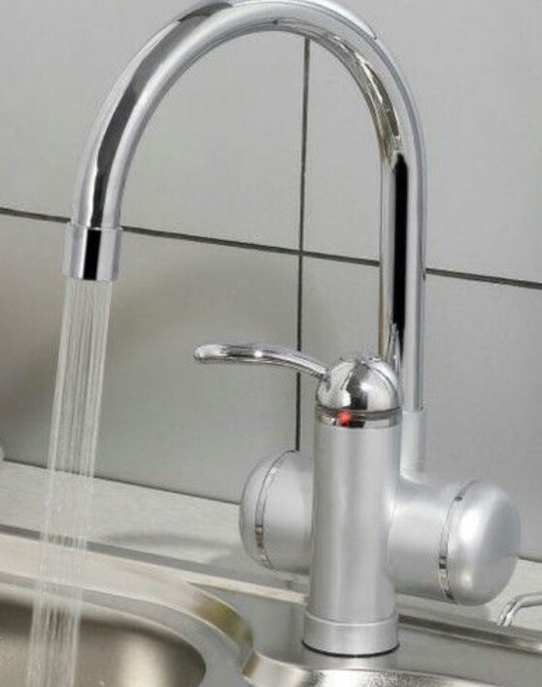
图25
型号 | ML-08
额定电压 | 220V
频率 | 50Hz
额定功率 | 3000W

34．如图26所示，电源两端电压U保持不变。闭合开关S、S₁，电压表示数为3V，电流表示数为0.3A。闭合开关S，断开开关S₁，电压表示数为2V。
R₁
S
A
图26
R₂
S₁
V
求：（1）定值电阻R₂的阻值；
（2）当闭合开关S，断开开关S₁时，电路中的电流I；
（3）定值电阻R₁的阻值。

北京市西城区2019—2020学年度第一学期期末试卷
九年级物理答案及评分参考 2020.1
一、单项选择题（共30分，每题2分）
题号 | 1 | 2 | 3 | 4 | 5 | 6 | 7 | 8 | 9 | 10 | 11 | 12 | 13 | 14 | 15
答案 | C | D | B | A | B | C | A | B | C | D | B | A | D | C | D

二、多项选择题（共10分，每题2分）
题号 | 16 | 17 | 18 | 19 | 20
答案 | B D | A B | BC | A C D | B C

三、实验解答题（共49分）
21 | - 1998 （2）2022.6 | 4分
22 | 连线如图1所示。  图1  零线  火线 | 2分
23 | 2.5； 0.3； 0.75 | 3分
24 | 减小；＜； | 2分
24 | 小球的机械能减小转化为它的内能，使小球的温度升高。 | 2分
25 | 正； | 1分
25 | 电压表指针正向偏转，说明电压表正接线柱连接的是电源正极。 | 2分
26 | （1） 2 | 1分
26 | （2）导体电阻的大小跟导体的长度是否有关？ | 2分
27 | 质量；秒表 | 2分
27 | （1）加热时间；升高的温度 | 2分
27 | （2）水；大于 | 2分
28 | （1）电路图如图2所示。--2分  图3  2.0  0.08  0.16  0.24  0.32  0  U/V  0.8  1.6  0.4  1.2  I/A  0.40  2.4  0.48  2.8  0.56  R  AA  A  R  V  P  S  S  图2  （2）电压表 ------1分  （3）变大 ------1分  （4）描点作图如图3 ------2分  （5）0.38 ；0.8 ------2分  （6）导体电阻；该导体两端的电压成正比。------2分 | 10分
29 | （1）电流； 通电时间； 不同； | 3分
29 | （2）液面高度变化； 相平； | 2分
29 | （3）右侧的密封容器漏气（合理即可给分） | 1分
30 | ②闭合S₁、断开S₂， | 1分
30 | ③保持滑动变阻器滑片P位置不变，  断开S₁、闭合S₂，调整电阻箱旋钮，使电流表的示数仍为I； | 3分
31 | 图4  R₀  R  S  V  S  （1）实验电路图：如图4所示（2分）  （2）实验数据记录表：（2分） | 4分
  R/Ω
  U/V

四、科普阅读题（共4分，每空1分）
32 | （1）汽缸总容积与燃烧室容积； 高； | 2分
32 | （2）机械能 | 1分
32 | （3）点火方式不同、吸入物不同、汽缸里被压缩的物质不同  （写对一条即可） | 1分

五、计算题（共7分，33题3分，34题4分）

33.解：（1）Q＝W＝Pt＝3000W×20s＝60000J ………………1分

（2） ………………2分

34.解：（1）当开关S、S₁闭合时，等效电路如答图5所示
图5
R₂
I
U
图6
I′
U₁
U₂
U
R₂
R₁
∴电源两端的电压U＝3V ………………1分
$R_{2}=\frac{U}{I}=\frac{3V}{0\text{.}3A}=\text{10}Ω$ ………………1分

（2）当闭合开关S，断开开关S₁时，等效电路如答图6所示
电路中的电流 $I^{'}=\frac{U_{2}}{R_{2}}=\frac{2V}{\text{10}Ω}=0\text{.}2A$ ………1分

（3）电阻R₁两端的电压 $U_{1}=U−U_{2}=3V−2V=1V$
$R_{1}=\frac{U_{1}}{I^{'}}=\frac{1V}{0\text{.}\text{2A}}=5Ω$ ……………………1分

